Theater Landgraaf
presenteert
African Rootsnight i.s.m. Stichting Wereldmuziek in Limburg
Banda Tropical
Rumba/Soukous Congo-Kinshasa

Zaterdag 30-3-2013 reserveren concert: 045-5310929
Aanvang 21.00 uur (ma-wo-vr va 10:00 tot 12:00 uur)
Zaal open: 20.00 uur 045 7850160 / reservering@swil.nl
Entrée: € 15,- Meer info: www.swil.nl
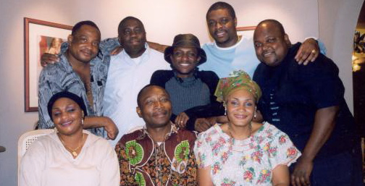
Bedreven muzikanten uit Centraal-Afrika staan garant voor een ongelooflijke exotische nacht.
De basis van dit schitterend orkest bestaat uit muzikanten met een enorme ervaring. Enkelen van hen, zoals de bekende gitarist Dizzy Mandjeku, maakten vroeger deel uit van de legendarische Congolese formatie Franco & Le TPOK OK JAZZ ,waarmee ze de wereld rondreisden.
Een wervelwind van percussie, hete rifs van blazers, glasscherpe gitaarsolo's, overgoten met de Afrikaanse zon. En gedreven door de hemelse stem van twee heerlijke Congolese zangeressen Nana en Baniël.
Kortom: Uiterst dansbare Rumba en Soukous uit Congo van een uitzonderlijk niveau die je niet mag missen.
En verder:
Voorafgaand aan het concert voor de liefhebbers heerlijk Afrikaans eten in het Roots eetcafé (€ 13,50 p.p)
(vooraf reserveren t/m 27-3-2013 via reservering@swil.nl)

Na afloop van het concert verder swingen tijdens de
African dance-night met dj Rik, Le professeur d’ambiance.

Volgend Concert: 18 mei: African Rootsnight met Bao Sissoko en Malick Pathé Sow (Senegal)

